LICZBA LUDNOŚCI ŚWIATA I JEJ ZMIANY, ROZWÓJ DEMOGRAFICZNY, ROZMIESZCZENIE LUDNOŚCI ŚWIATA
Liczba ludności świata i jej zmiany
Zmiany liczby ludności świata:
- Związane z rewolucja neolityczna (10 tys. Lat p.n.e.) – Wtedy ludzie zmienili swój tryb życia z koczowniczego na osiadły i zaczęli gromadzić nadwyżki jedzenia, co doprowadziło do zwiększenia się liczby mieszkańców ziemi
- Rewolucja Przemysłowa (Połowa XVIII w.) – Wprowadzone wtedy rewolucje technologiczne zwiększyły produkcje żywności i poprawiły standard życia
- XX w. – Pomimo jednych z najkrwawszych konfliktów w historii mających miejsce w tym stuleciu, dalszy rozwój technologiczny i medycyny sprawił że świat doświadczył gwałtownego wzrostu zaludnienia
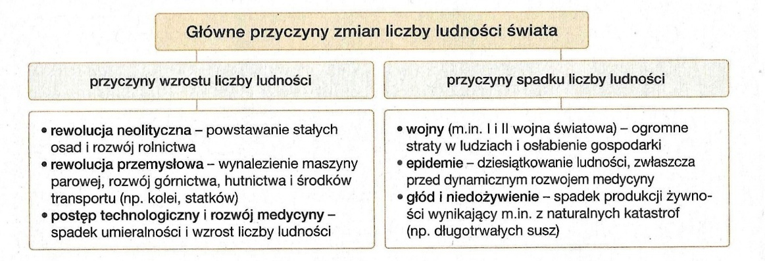
Źródło: Nowa Era, NOWE Oblicza geografii 2
Przyrost naturalny:
- To różnica między liczbą urodzeń (żywych), a liczbą zgonów w danym roku i na określonym terytorium np.: kraju, na kontynencie, na świecie, w województwie, w powiecie, w gminie itd.
Pn = U-Z
- Może on przyjmować wartość:
- Dodatnią (Jeśli rodzi się więcej ludzi niż umiera)
- Ujemną (Jeśli umiera więcej ludzi niż się rodzi)
- Zerową (Jeśli rodzi się tyle samo osób co umiera)
- Dzietność to liczba dzieci przypadających na kobietę w wieku rozrodczym
Przyrost naturalny w krajach słabo rozwiniętych:
- W krajach słabo rozwiniętych współczynnik przyrostu naturalnego jest bardzo wysoki
- W wielu krajach słabo rozwiniętych występują bardzo niskie współczynniki zgonów (to jest związane z małym udziałem starszych ludzi w społeczeństwie
Przyrost naturalny w krajach wysoko rozwiniętych:
- W krajach wysoko rozwiniętych współczynnik przyrostu naturalnego z reguły jest niski.
- Powody niskich wartości współczynników przyrostu naturalnego:
- Powszechność modelu rodziny z jednym dzieckiem
- Konsumpcyjny styl życia (czyli styl nastawiony na osiągnięcie sukcesu zawodowego i gromadzeniu dóbr materialnych)
- Bardzo duży odsetek osób starszych
- W niektórych krajach Europy wschodniej np. Łotwa, Bułgaria, Ukraina czy Białoruś mają jeszcze mniejszy współczynnik przyrostu naturalnego, na który wpływają m.in.:
- Długotrwale kryzysy gospodarcze
- Brak perspektyw na poprawę warunków życia
- Wysokie współczynniki zgonów w krajach wysoko rozwiniętych wiąże się z:
- Prowadzeniem niezdrowego trybu życia
- Nasilanie się chorób cywilizacyjnych
Rozwój demograficzny
Fazy rozwoju demograficznego:
- Faza I (Przedtransformacyjna) – Współczynniki urodzeń i zgonów są wysokie
- Faza II (Początek transformacji demograficznej) – Współczynnik urodzeń jest wysoki ale współczynnik zgonów znacznie się zmniejszył
- Faza III (Intensywna transformacja demograficzna) – Wyraźnie spada współczynnik urodzeń i nieznacznie spada współczynnik zgonów
- Faza IV (Późna transformacja demograficzna) – Współczynnik zgonów pozostaje stały, a współczynnik urodzeń jeszcze nieznacznie się zmniejsza
- Faza V (Regres demograficzny) – Następuje dalszy spadek liczy urodzeń, których z czasem będzie mniej niż zgonów
Eksplozja demograficzna:
- Bardzo szybki wzrost przyrostu naturalnego, w krajach przechodzących transformację demograficzną w II i III fazie, spowodowany wyraźnym spadkiem umieralności i utrzymaniem się na wysokim poziomie liczby urodzeń
- Główne przyczyny eksplozji demograficznej to:
- Wzrost poziomu higieny i rozwój medycyny
- Wzrost produkcji żywności
- Dominacja wielodzietnego modelu rodziny
- Duży odsetek kobiet w wieku rozrodczym
- Wielożeństwo
- Wczesny wiek zakładania rodziny
- Brak umiejętności planowania rodziny
- Główne skutki eksplozji demograficznej to:
- Wzrost udziału dzieci w strukturze wiekowej
- Głód i niedożywienie (wzrost liczby ludności = większy popyt na żywność, za którym nie nadąża podaż)
- Przeludnienie wsi i migracja do miast
- Społeczeństwa ubożeją
Implozja demograficzna:
- Polega na gwałtownym spadku współczynnika przyrostu naturalnego (charakterystyczne dla krajów w V fazie rozwoju społecznego)
- Główne skutki implozji demograficznej:
- Społeczeństwo szybciej się starzeje
- Trudniej zapewnić wystarczającą opiekę zdrowotną obywatelom, zwłaszcza tym starszym
- Pojawia się niedobór młodych ludzi na rynku pracy
- Państwo musi otworzyć się na zagraniczną migrację, która uzupełnia braki na runku pracy
Struktura wieku ludności i jej zróżnicowanie:
- Struktura wieku ludności odzwierciedla procentowy udział poszczególnych grup wiekowych w ogólnej liczbie mieszkańców danego obszaru
- Najczęściej wyróżniane grupy wiekowe:
- Dzieci (0-14 lat)
- Młodzież i dorośli (15-65 lat)
- Osoby starsze (65 lat i więcej)
- Społeczeństwa, w których odsetek dzieci i młodzieży jest duży nazywamy społeczeństwami młodymi
- Społeczeństwa z dużym odsetkiem osób powyżej 65 lat nazywamy społeczeństwami starymi i hiperstarymi
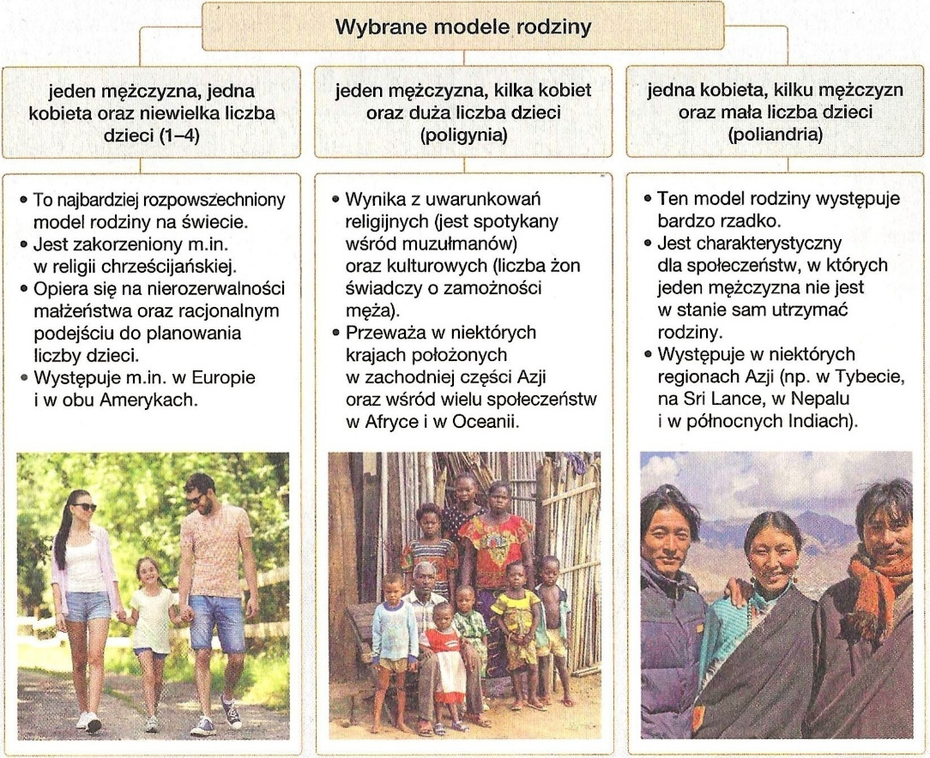
Źródło: Nowa Era, NOWE Oblicza geografii 2
Starzenie się społeczeństw – Oznacza wzrost udziału osób powyżej 65 lat w ogólnej strukturze demograficznej danego kraju
- Skutkami starzenia się społeczeństw są m.in.:
- Spowolnienie wzrostu gospodarczego państw wskutek zmniejszania się liczby pracujących
- Zwiększanie wydatków na opiekę zdrowotną i socjalną
- Wzrost osób korzystających ze świadczeń emerytalnych i zmniejszenie się liczby osób pracujących na te emerytury
Rozmieszczenie ludności na świecie
- Podział obszarów lądowych ze względu na stopień zasiedlenia:
- Ekumena – Tereny stale zamieszkane i zagospodarowane przez człowieka
- Subekumena – Obszary okresowe zamieszkiwane i wykorzystywane gospodarczo przez człowieka
- Anekumena – Tereny bezludne i niewykorzystywane gospodarczo
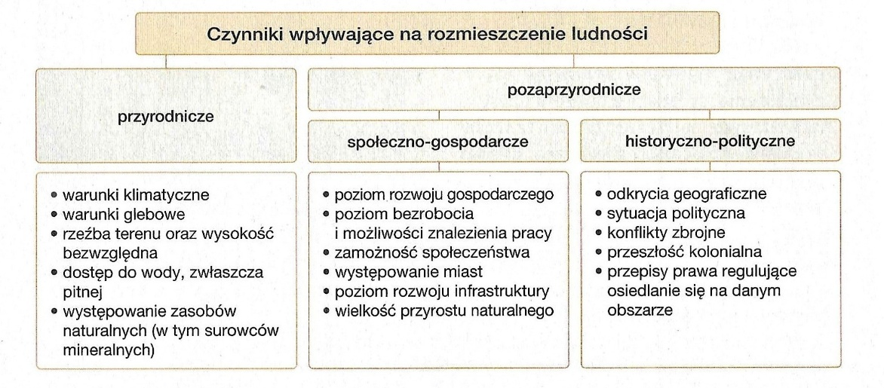
Źródło: Nowa Era, NOWE Oblicza geografii 2
- Bariery osadnicze:
- Termiczne
- Wodne
- Świetlne
- Wysokościowe
Obszary o dużej i małej koncentracji ludności:
- Obszary gęsto zaludnione:
- Wschodnie wybrzeże Ameryki Północnej i kraina wielkich jezior
- Zachodnia, środkowa i południowa Europa
- Południowo-wschodnia Azja
- Obszary słabo zaludnione:
- Obszary okołobiegunowe
- Obszary wilgotnych lasów równikowych
- Obszary pustynne w Afryce, Azji i Australii
Prawidłowości w rozmieszczeniu ludności na świecie
- Aż 90% mieszkańców ziemi, żyje na półkuli północnej (zwłaszcza między równoleżnikami 20⁰N a 60⁰N
- Około 60% ludzkości zasiedla tereny nizinne których wysokość bezwzględna nie przekracza 200m n.p.m.
- Niemal 50% ludzkości mieszka na obszarach, które nie są oddalone więcej niż 200km od wybrzeży mórz i oceanów
- Znaczna koncentracja ludności jest widoczna w dolinach i deltach rzek

Źródło informacji: Nowa Era, NOWE Oblicza geografii 2

